监测商标基本信息表

序号 | 企业名称（全称） | 商标名称 | 商标图案 | 待检索国际分类号 | 主要海外市场国家/地域 | 潜在发展市场的国家/地域 | 是否存在风险
 | 山东肯石重工机械有限公司 | KINGSTONE |  | 12类 运输工具  7类 机械设备 | 欧盟地区主要是德国 | 欧盟地区主要是德国 | 有侵权风险(近似商标信息：  申请号：019236833  申请人：ZHEJIANG KINGSTONE HOUSEWARES CO., LTD.)
 | 纷美包装（山东）有限公司 | GREENMOUNT |  | 16类 办公用品  32类 啤酒饮料 | 欧盟地区主要是德国 | 欧盟地区主要是德国 | 有侵权风险（近似商标信息：  申请号：018127335  申请人：CHIARA RAAB  注册日：2020-01-17）
 | 山东聊城鲁岳汽车电机有限公司 | LU YUE |  | 7类 机械设备 | 欧盟 | 欧盟 | 有侵权风险（部分近似商标信息：    申请号：017233651  申请人：ALPINE METAL TECH GMBH  注册日：2018-02-05    申请号：1039395  申请人：AERZENER MASCHINENFABRIK GMBH  注册日：1982-10-08
 | 茌平信发铝制品有限公司 | IXION | 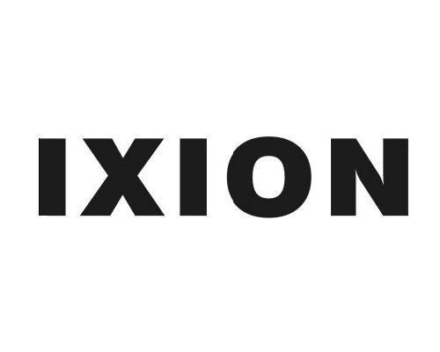 | 12类 运输工具 | 欧盟 | 欧盟 | 有侵权风险（近似商标信息：    申请号：006848873  申请人：ACCESS EQUIP MOTOS FRANCE (SOCIÉTÉ PAR ACTIONS SIMPLIFIÉE)  注册日：2015-02-06）
 | 莘县源泰服装有限公司 | 露露可儿 LULUCOCO | 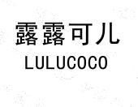 | 35类 广告销售 | 欧盟 | 欧盟 | 申请号：019098979  申请人：RCONNECT INTERNATIONAL LIMITED)  注册日：2025-02-20）
新增企业
 | 山东凤祥股份有限公司 | 凤祥食品 FOVO FOODS |  | 31类 饲料种籽 | 德国 | 德国 | 有侵权风险（近似商标信息：  申请号：3020230101512  申请人：VEGGIE LIEBE GMBH  注册日：2023-11-01）

